Contenido

Roles 3

Portavoz 3

Presentador 3

Coordinador 3

1. Definición de la idea de proyecto 3

Página de presentación del producto. 3

Página de comparación de versiones 3

Página de Formulario de Interacción 3

2. Diseño de la interfaz gráfica 4

Bocetos 4

Primeras ideas 4

Wireframe 4

Guía de estilos 5

Marca 5

Paleta de colores 5

Tipografías 5

Iconos 5

3. Conclusión 5

4. Webgrafía 5

# Roles

## Portavoz

## Presentador

## Coordinador

# Definición de la idea de proyecto

## El propósito esencial de la creación de este proyecto radica en la creación de una página web visualmente atractiva dedicada a resaltar las características únicas del iPhone 15. El enfoque principal es proporcionar un espacio simple y agradable.

## Página de presentación del producto.

## Se trata de la página web principal del producto y constituye una recopilación de imágenes y textos que abarcan las características fundamentales, el diseño y las ventajas del uso del iPhone 15. Esta página se presenta fusionando varios elementos visuales, sobre todo imágenes ilustrativas.

## Página de comparación de versiones

## En la sección de comparación de versiones, se destacan las diferencias entre el iPhone 15 y sus versiones alternas a través de un cuadro comparativo, enfatizando mejoras en términos de especificaciones técnicas, rendimiento y funcionalidades. Se contribuye de esta manera una comprensión clara y accesible para los visitantes, ilustrando con precisión estas diferencias.

## Página de Formulario de Interacción

La sección de Formulario de Interacción, diseñada para la participación activa de los usuarios, permite a los visitantes compartir sus reflexiones, opiniones o establecer contacto directo con el equipo de soporte en distintos ámbitos. Los campos para nombre, correo electrónico y un área de comentarios facilitan una posible comunicación dinámica y recíproca con los usuarios del sitio.

La creación del sitio web se lleva a cabo mediante la implementación de tecnologías HTML5 y CSS3, aprovechando herramientas como Flexbox, Grid y Media Querys para garantizar diseños adaptables. El foco se dirige hacia una presentación visual altamente atractiva y una experiencia de usuario intuitiva. Se asegura la coherencia en el diseño y la navegación en las tres secciones, manteniendo una identidad visual unificada y de alta profesionalidad en todo el sitio."

# Diseño de la interfaz gráfica

## Bocetos

### Primeras ideas

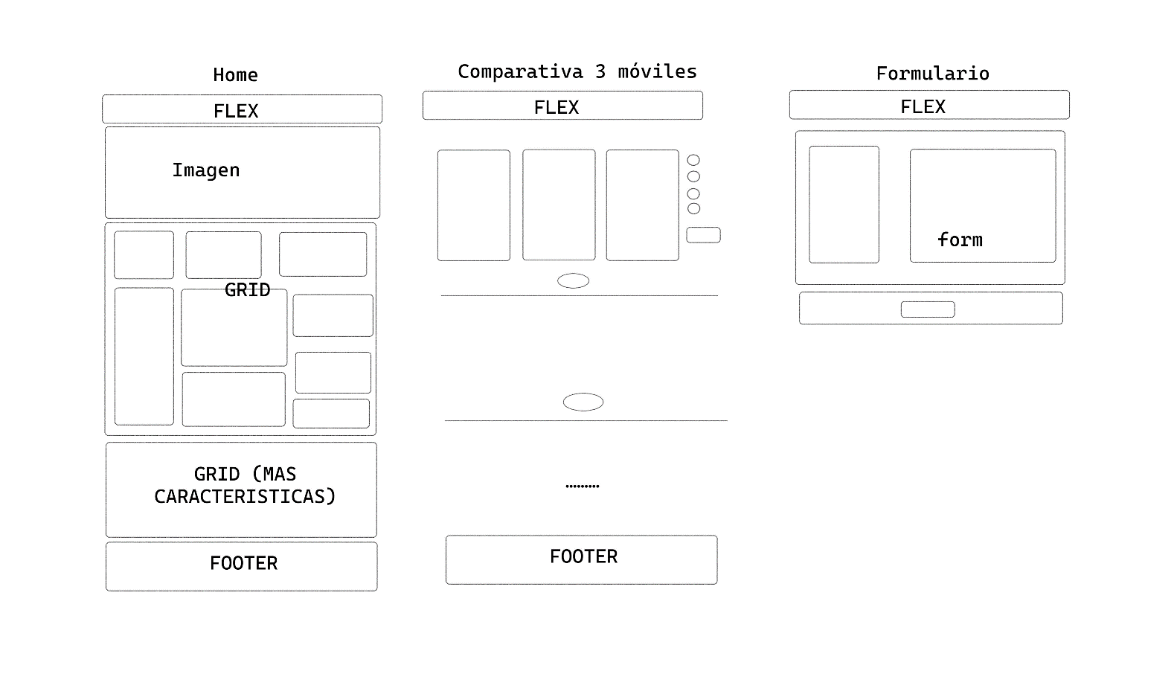Para llegar al Wireframe inicial, comenzamos el proceso con la creación de bocetos iniciales. Estos bocetos representaron nuestra visión inicial y nos permitieron explorar y definir los aspectos fundamentales que deseábamos para la página. Esta etapa de bosquejo fue crucial para establecer el aspecto general, la disposición de los elementos y tomar decisiones preliminares sobre el diseño antes de proceder a la elaboración del Wireframe.

### Wireframe

Refleja una estructura clara y simplificada, enfocada en la presentación eficiente de la información y la navegación intuitiva para los usuarios.

## Guía de estilos

### Marca

### Paleta de colores

### Tipografías

### Iconos

# Conclusión

# Webgrafía